Директору
ГАУ ДО РС(Я) ЦО и ОД «Сосновый бор»
Ивановой Я.Н.
от__________________________
__________________________
__________________________
ФИО родителя (законного представителя) полностью

Согласие

Я ________________________________________________________________,
родитель (законный представитель) ___________________________________
__________________________________________________________________
_{ФИО ребёнка}
согласен / не согласен (нужное подчеркнуть) на размещение на официальном сайте https://sosnovybor-ykt.ru, на официальной странице Соснового бора, VK мессенджера, телеграмм канала: фотографий и видеосюжетов с участием моего ребёнка в игровых и режимных моментах во время нахождения детей в ГАУ ДО РС(Я) «Центр отдыха и оздоровления детей «Сосновый бор» и на иных мероприятиях.

«____» ____________20_____ года
____________________________
Подпись родителя (законного представителя)

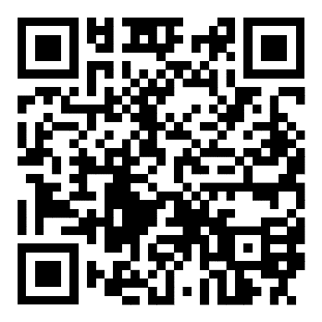
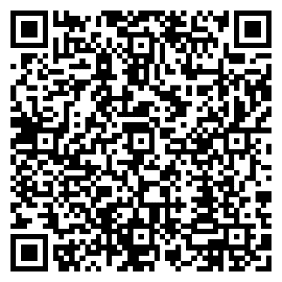
VK мессенджер Телеграмм канал

